单例模式与多线程

一、立即加载模式的单例模式
立即加载指使用类的时候已经将对象创建完毕，常用实现方法就是直接new实例化。
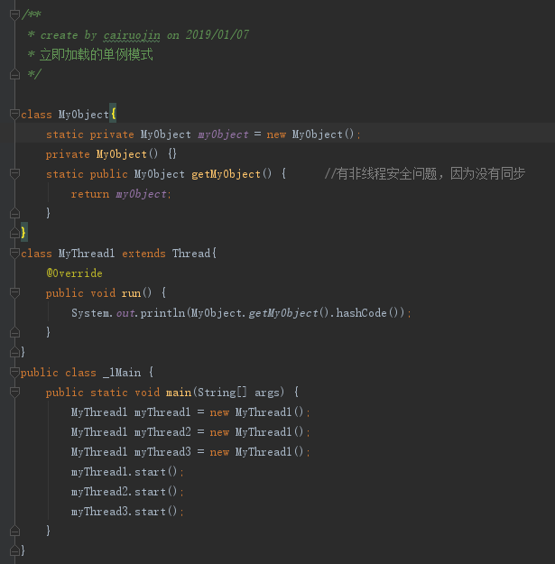

二、延迟加载模式的单例模式
延迟加载指的是在调用get()方法时实例才被创建，常见的实现方法就剩在get()中进行new实例化。常用方法如下，但此单例模式在多线程下是错误的，多个线程get的时候都为null，所以会new了多个对象。
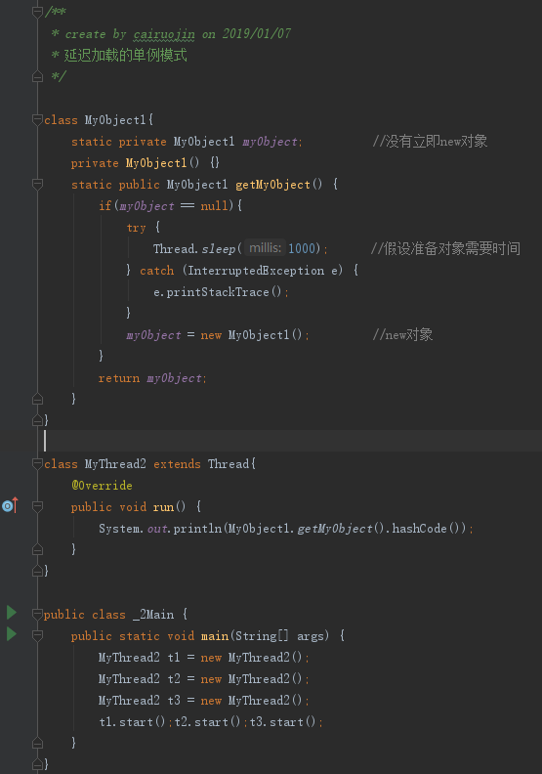
用synchronized给get方法加锁或者用synchronized把准备工作和return语句锁起来虽然可以解决问题，但是效率底下，get的时候同步进行。

三、使用DCL双检查锁机制实现延迟加载单例模式
DCL是大多数多线程结合单例模式使用的解决方案。
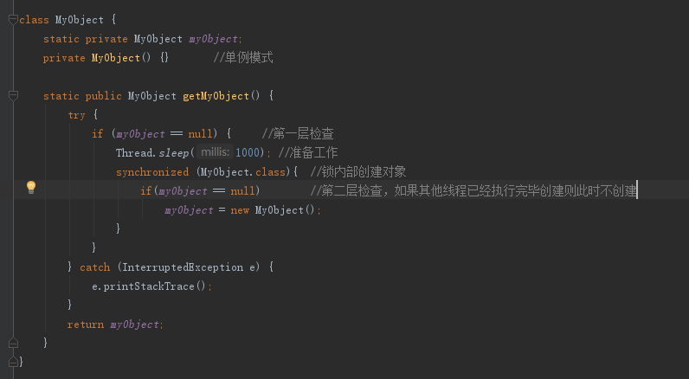

四、使用静态内置类实现单例模式
